Sportphysik: Basketball

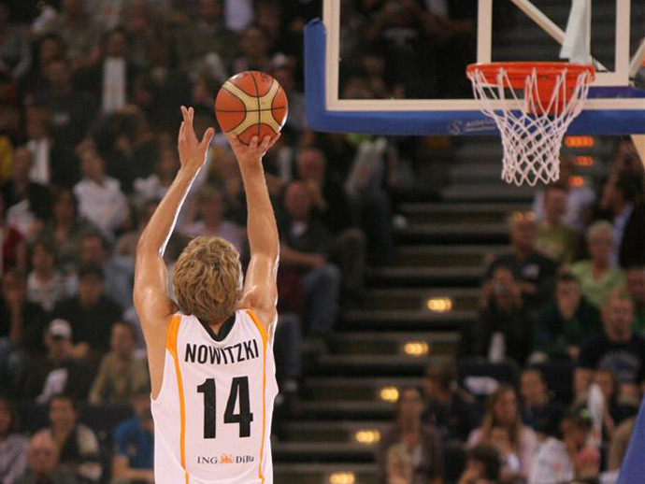

Aufgaben:

1. Filmen Sie den Bewegungsablauf des Balls vom Abwurf bis zum Korb.

2. Erstellen Sie zum Bewegungsablauf des Balls eine Tabelle: Weg (in x-Richtung)/Höhe h und das Weg-Höhe-Diagramm h(x) (= Bahnkurve).

3. Ermitteln Sie mithilfe von Film und Diagramm:
– Wurfzeit t_{W}
– Wurfweite x_{W}
– Wurfhöhe h_{max}
– Abwurfhöhe h₀
– Abwurfwinkel α

4. Berechnen Sie mithilfe der Daten aus 3. unter Anwendung des Unabhängigkeitsprinzips die Abwurfgeschwindigkeit:
– in x-Richtung → v_{x}
– in y-Richtung → v_{y}
– als Gesamtgeschwindigkeit → v₀

5. Untersuchen Sie, wie sich für verschiedene Abwurfwinkel α bei gleicher Abwurfgeschwindigkeit v₀ die Wurfweite ändert.
Geben Sie einen Tipp zum optimalen Abwurfwinkel → Hinweis:
– Simulation (Java-Applet): http://www.walter-fendt.de/ph14d/wurf.htm oder https://phet.colorado.edu/en/simulation/projectile-motion
– Excel-Tabelle zu verschiedenen Abwurfwinkeln erstellen

6. Stellen Sie Bahnkurve, Messdaten, Rechnungen und Ergebnisse anschaulich auf einem Poster dar.

Abgabetermin: Di., 16.06.15

